 | Name: | Klasse: | Datum: |  | KV 115
Informationen für die Gestaltung einer Osterkerze

1. Lies die Informationen über die christlichen Symbole.
2. Wähle die Symbole für deine Osterkerze.
Begründe deine Auswahl in einem kurzen Text.
3. Finde im Buch auf Seite 86 die Erklärungen zu Alpha und Omega.
Denke beim Gestalten deiner Kerze auch an die Jahreszahl.

 |  | 
Die Sonne erinnert an Gott.  Er ist das Licht des Lebens. |  | Der Regenbogen erinnert an  den Bund zwischen Gott und  den Menschen.
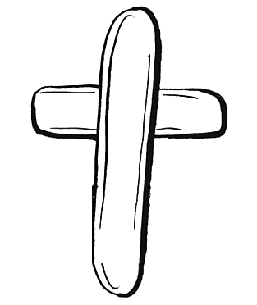 |  | 
Im Christentum ist das Kreuz das zentrale Symbol. |  | Der Fisch ist ein altes  Erkennungszeichen der  Christen.

